E-TUND – KOHTUME ÜHISES VIRTUAALSES KLASSIRUUMIS

TUNNIKAVA #363

Tunni teema: | Miks on autostumine halb ja kuidas aitab jalgratas?
Külalisõpetaja: | Linnastateeg ja rattalinnapea Pärtel-Peeter Pere
Õpilased: | 7.–9. klass
Tunni õpieesmärk: | Õpilane teab, mis on autostumine, valglinnastumine ning kuidas saab jalgratta aktiivne kasutamine keskkonnale kasuks tulla ning mida peaks edukaks linnaruumi planeerimiseks silmas pidama.
Seos RÕK-iga: | rohepädevus, kultuuri- ja väärtuspädevus, sotsiaalne ja kodanikupädevus, vaimne ja füüsiline tervis ning ohutus
45-minutilise tunni ülesehitus: | 5 min 17 + 5 min 17 min  ettevalmistus ja hääletus ülekanne + küsimused ja vastused külalisõpetajaga õpilaste iseseisev töö klassis
Tunni ettevalmistus  õpetajatele ja õpilastele: | Vajalikud vahendid video vaatamiseks: arvuti, internetiühendus, kõlarid, projektor.  - Palun avage arvuti, projektor ja e-tunni YouTube'i link.  - Logige võimalusel sisse YouTube'i keskkonda, et saaksite anda märku oma klassi liitumisest tunniga ja edastada õpilaste küsimusi.  - Kontrollige kõlareid, et heli oleks kosta kogu klassiruumis.  ETTEVALMISTUS E-TUNNIKS  - Tutvuge õpilaste töölehega, et teaksite olla nende ülesannetega kursis.  - Printige ja jagage see õpilastele.  - Vajadusel otsige välja oma KOV kontaktid, kellele õpilased võivad kirjad saata.
Tunni teema taust: | Septembris keskendume roheoskustele ja keskkonnale just linnaruumi vaatevinklist. Autostumisest ja jalgrataste kasutamisest räägib selles e-tunnis põhikooliõpilastele linnastrateeg ja Tallinna rattalinnapea Pärtel-Peeter Pere, kes annab ülevaate, mis on valglinnastumine, milliseid probleeme toob kaasa autostumine ning mis võimalused on meil enda elu, tervist ja keskkonda tervemaks ja tervislikumaks muuta. E-tunni loomist on toetanud Haridus- ja Teadusministeerium.

Häälestus ja ülesanne video ajaks  5 min | HÄÄLESTUS 5 min  Paluge õpilastel täita töölehelt esimene tabel ning oma tulemusi analüüsida. Kui kõike enne ülekannet ei jõua, võib lõpetada hiljem.  ÜLESANNE VIDEO VAATAMISE AJAKS  Paluge õpilastel üles märkida küsimused, mis ülekande vaatamise ajal tekkisid, ning need teile edastada. Õpilaste küsimused edastage YouTube’i vestlusse teie ise või paluge seda teha õpilastel. Kui õpilased vaatavad e-tundi üksinda, palun rõhutage neile, et sobimatuid kommentaare ei tohi kirjutada.
Otseülekande vaatamine ja küsimuste esitamine  20 min | KÜSIMUSTE ESITAMINE KÜLALISÕPETAJALE  Youtube’i vestlusesse ootame koolidelt küsimusi külalisõpetajale vormis:  Kaari 12. klass, Kurtna Kool. Kuidas saada presidendiks?  Õpetaja küsib õpilastelt ja valib välja parimad küsimused. Õpetaja või üks õpetaja poolt  määratud õpilane kirjutab küsimused YouTube'i vestlusaknasse.  Kui õpilased jälgivad tundi oma seadmest, siis leppige õpilastega enne tundi kokku  YouTube’i vestluses osalemise reeglid. Reeglite õpetamiseta õpilasi Youtube’i lasta ei  tohi, sest õpilased hakkavad tundi segama. Kui vestlus muutub liialt segavaks, suletakse vestlus ja küsimusi esitada ei saa. Palun hoiatage oma õpilasi, et võib juhtuda, et kõigile küsimustele ei jõua otseülekandes vastata. Mida varem jõuate küsimused saata, seda suurema tõenäosusega jõuame vastata.
Õpilaste iseseisev  töö  20 min | Tööleht “Miks on autostumine halb ja kuidas aitab jalgratas?”  Selles e-tunnis keskendume roheoskustele ja keskkonnale just linnaruumi vaatevinklist. Autostumisest ja jalgrataste kasutamisest räägib linnastrateeg ja Tallinna rattalinnapea Pärtel-Peeter Pere, kes annab ülevaate, mis on valglinnastumine, milliseid probleeme toob kaasa autostumine ning mis võimalused on meil enda elu, tervist ja keskkonda tervemaks ja tervislikumaks muuta.  Kasuta töölehte nii:  - enne otseülekannet täida tabel ja vasta küsimustele  - otseülekande ajal küsi küsimusi  - pärast otseülekannet kirjuta kiri kohalikule omavalitsusele  ENNE OTSEÜLEKANDE VAATAMIST TÄIDA TABEL JA VASTA KÜSIMUSTELE  Mõtle oma igapäevasele liikumisele. Märgi tabelisse iga päeva kohta oma liikumisviisid ja -vahendid. Analüüsi tabelit ja vasta küsimustele tabeli all. (Kui kõike enne ülekannet täita ei jõua, jätka pärast.)  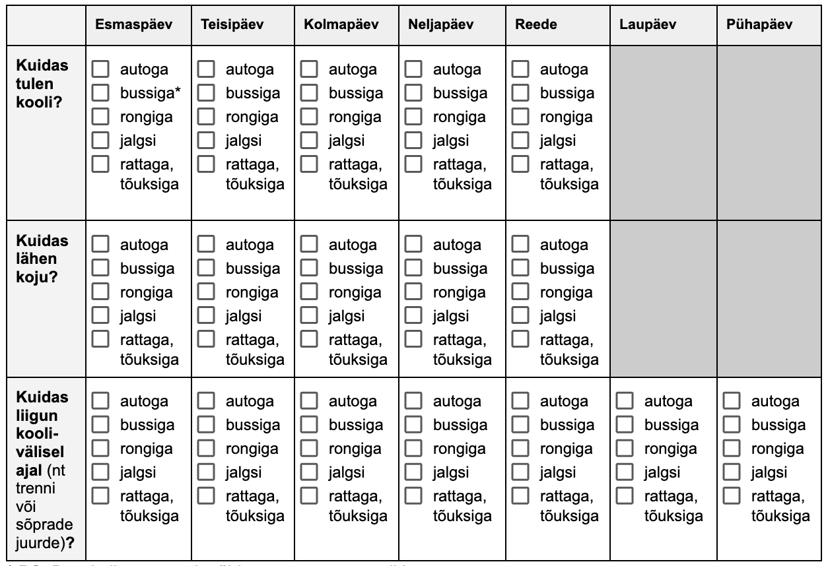* PS. Bussi alla arvesta ka ühistransport nagu troll ja tramm.  - Millist liikumisviisi kõige rohkem kasutad? ______________________________  Miks just seda? _____________________________________________________________  - Kas saaksid midagi oma liikumisharjumustes muuta, et olla tervise- ja keskkonnasõbralikum? Mida? ________________________________________________________________  - Mis sa arvad, milline liikumisviis või transpordivahend on kõige kallim:  sulle? ________________________________________________________________  su perele? ________________________________________________________________  linnale/riigile? _______________________________________________________________  keskkonnale? _______________________________________________________________  Põhjenda: ________________________________________________________________________________________________________________________________Mis sa arvad, milline liikumisviis või transpordivahend on kõige odavam:  sulle? ________________________________________________________________  su perele? ________________________________________________________________  linnale/riigile? _______________________________________________________________  keskkonnale? _______________________________________________________________  Põhjenda: ________________________________________________________________  OTSEÜLEKANDE AJAL KÜSI KÜSIMUSI  Selleks, et saada vastuseid enda jaoks olulistele küsimustele, saad YouTube’i otseülekande ajal külalisõpetajalt küsimusi küsida. Selleks lisa vestlusesse või palu õpetajal oma küsimus vestlusesse lisada nii:  Kaari 12. klass, Kurtna Kool. Kuidas saada presidendiks?  Ole küsimust sõnastades viisakas ja täpne. Sinu küsimusi näevad kõik, kes samal ajal otseülekannet vaatavad. Mida varem jõuad küsimused saata, seda suurema tõenäosusega jõuame vastata.  OTSEÜLEKANDE JÄREL KIRJUTA KIRI KOHALIKKU OMAVALITSUSSE  Moodustage 3–5-liikmelised grupid. Arutage omavahel, mis teie linnas/külas/elupiirkonnas vajab muutmist või tähelepanu (nt kergliiklusteed, parkimiskorraldus, mõni lagunev maja, bussipeatuse olukord jne). Siis koostage kiri oma kohalikule omavalitsusele (KOV), kus probleemi lahti seletate ja võimalikke lahendusi pakute või küsite.  Alternatiivselt – kui teie linnas, linnaosas, külas või vallas on hiljuti tehtud midagi väga hästi, nt on rajatud väga head rattateed või sportimisvõimalusega park, siis kirjutage KOV-ile tänukiri, kus põhjendate, miks see teile meeldib ja kus annate soovitusi, mida järgmisena võiks linnaruumi parandamiseks ette võtta.  Otsige internetist oma KOV-i kodulehelt, kellele võiks selle kirja saata. Vajadusel paluge abi õpetajalt. Miks mitte see kiri ka päriselt KOV-ile saata ja võidelda parema kodukoha eest? :)
* Tunnikava on loodud selleks, et pakkuda õpetajatele välja erinevaid variante õpilaste aktiivseks kaasamiseks tunni teemasse. Tunnikavas on meetodite osas tihti välja pakutud valikuvariante ja õpetaja teeb ise otsuse, millist meetodit kasutada. Tunnikava ei pea tingimata kasutama.

